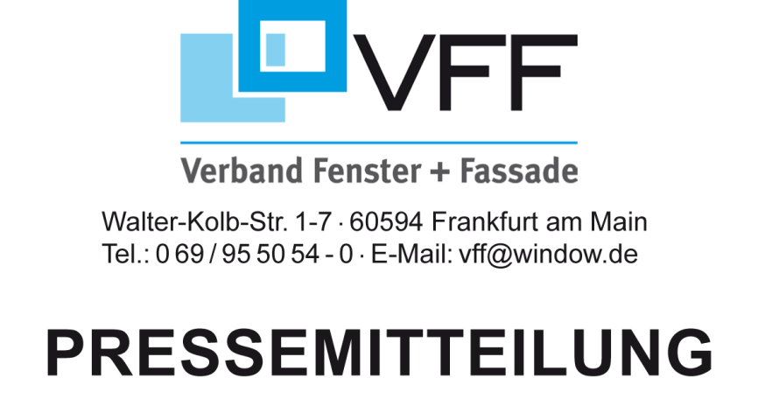

Haus und Wohnung:
Mit guten Fenstern und Türen die eigenen vier Wände aufwerten
Frankfurt/Main. Nachhaltig investieren mit sichtbarem Ergebnis: Dafür bieten sich Haus, Hof und Wohnung an. Auf der Werte-Skala des Invests in die eigenen vier Wände weit oben: Gute Fenster, Türen und Sonnenschutz sichern den langfristigen Werterhalt der Immobilie.

Die wirtschaftliche Lage und das politische Umfeld in Deutschland sind nach wie vor von großen Risiken und Unwägbarkeiten geprägt. Die gute Nachricht: Immobilien gehören zu den wenigen Sicherheiten, die wertbeständig sind und auch bleiben sollten. Für Werterhalt und -zuwachs sind aber regelmäßige Wartung, Pflege und auch energetische Sanierungsinvestitionen nötig. Damit Haus, Garten und Wohnung auch weiterhin viel hermachen. „Auf dem Sparbuch wird das Vermögen bedingt durch Inflation und die weiterhin sehr schmale Verzinsung immer weniger wert. Es bietet sich daher an, Geld in die Wertsteigerung des eigenen Hauses anzulegen“, erklärt der Geschäftsführer des Verbandes Fenster + Fassade (VFF), Frank Lange. Dafür spricht nach seinen Worten nicht nur der Wert-, sondern auch der Komfortzuwachs: „Hochwertige Fensterprofile aus schönem Material sowie Extra-Eigenschaften am Fenster wie z.B. eine automatische Verschattung gehören zu den Komfort-Kriterien, auf die man neben den funktionalen Eigenschaften achten sollte.“

Zukünftig die Wärmekosten reduzieren
Die günstigste Energie ist diejenige, die wir erst gar nicht für die Beheizung des Gebäudes brauchen. Daher sind Investitionen in die Effizienz der Gebäudehülle richtig und wichtig. Ein Austausch von Fenstern und Türen empfiehlt sich je nach Erhaltungszustand und Alter häufig oder drängt sich gar auf. Wie Verbraucher im vergangenen Jahr durch die Energiepreisexplosion zu spüren bekommen haben, treiben schlecht isolierte Bauteile die ohnehin schon hohen Wärmekosten weiter in die Höhe. Hohe Verbrauchskosten und eine schlechte Energieeffizienzklasse des Gebäudes drücken den Wert einer Immobilie. Förderprogramme von Bund, Ländern und Gemeinden für zielgerichtete Investitionen in die Verbesserung der eigenen vier Wände und ihrer Wärmebilanz erleichtern die Entscheidung (s. Expertentipp). Damit Investitionen auch förderfähig sind, gilt es, die entsprechenden Kriterien zu erfüllen. „Man sollte möglichst auf dreifach verglaste Fenster bei der Modernisierung setzen“, empfiehlt Lange. „Wichtig ist, auf den U-Wert zu achten. Je geringer dieser ist, desto besser ist das Fenster gedämmt. Staatlich gefördert werden Fenster übrigens mit einem U-Wert von maximal 0,95 W/ (m²K)“, erläutert der Experte. Neben guten energetischen Werten bieten moderne Fenster auch optimalen Schallschutz, auf den kein Käufer mehr verzichten möchte. Durch einen schalloptimierten Aufbau ist mit solchen Fenstern sichergestellt, dass störende Geräusche draußen bleiben.

Einbruchschutz gehört dazu
Im Vergleich zu vielen alten Fenstern sind moderne Fenster übrigens viel sicherer. Wie sicher, das gibt die Widerstandsklasse RC an. RC steht für Resistance Class. „Bei der Modernisierung empfiehlt es sich, Fenster und Fenstertüren auszuwählen, die mindestens der Widerstandsklasse RC2 entsprechen“, rät VFF-Geschäftsführer Lange. „Wer auf Nummer sicher gehen will, sollte in RC3 investieren.“ Mit gut geschützten Fenstern verlässt man die eigenen vier Wände viel lieber – sei es zum Shopping in die Stadt, übers Wochenende ins Grüne oder für eine Fernreise. Das gilt erst recht nach überstandener Pandemie. „Nicht nur für’s Reisen und in der Gastronomie geben die Leute wieder mehr Geld aus. Auch die Nachfrage nach Investitionen rund ums Haus ist nach wie vor groß. Fenster, Türen und Sonnenschutz sind dort eine sehr sinnvolle Investition für den Werterhalt und die optische wie substanzielle Aufwertung der Immobilie“, erklärt Lange. Die Statistik gibt ihm recht. Nach Angaben des Statistischen Bundesamtes ist die Sparquote in Deutschland nach einem Allzeithoch während des Höhepunktes der Corona-Krise 2020 danach spürbar gesunken, ein Trend, der sich weiter fortsetzt. Im ersten Quartal 2023 lag die Sparquote laut Statistischem Bundesamt bei 13,8 Prozent, nach 14,3 Prozent im gleichen Vorjahreszeitraum. „Angesichts der nach wie vor beträchtlichen Teuerungsrate in Deutschland wie auch in anderen europäischen Ländern wird auch das Bauen und Renovieren auf absehbare Zeit kaum billiger werden. Es lohnt sich daher jetzt, Investitionen rechtzeitig zu planen und in Angriff zu nehmen“, rät Fensterexperte Lange.

Expertentipp: Für lohnende Investitionen in neue Fenster und Türen bietet sich staatliche Förderung von Bund, Ländern und Gemeinden an. Welche Programme für welche Immobilie passen können, zeigt schnell und zuverlässig der kostenlose Förderassistent vom Verband Fenster + Fassade (VFF). Die rechenstarke Online-Hilfe bietet eine übersichtliche Navigation und individuelle Suchfunktionen. Damit Sie auch in der Förder-Landschaft in der Komfort-Zone bleiben. Möglich ist auch eine separate Herstellersuche, über die sich gezielt Fachbetriebe auffinden lassen.

Bildmaterial
Bild 1: Immer dicht, leise, sicher und schön: Gute Fenster erhöhen den Wohnkomfort und den Wert eines Gebäudes. Copyright: Marek Vogel im Auftrag von Finstral

Bild 2: Beste Isolation, mehr Tageslicht, höherer Einbruchschutz, weniger Pflege: neue Fenster lohnen sich vielfach. Copyright: Marek Vogel im Auftrag von Finstral

Weitere Informationen unter fenster-können-mehr.de

Pressekontakte:
Verband Fenster + Fassade
Tel.: 069 / 95 50 54 – 0, Fax: 069 / 95 50 54 – 11, E-Mail: pr@window.de

HDH, Chausseestr. 99, 10115 Berlin
Tel.: 0151 / 2500 6883, E-Mail: presse@holzindustrie.de

30. Juni 2023

